**LATHUND ”BÅSET” PÅ HEMMAMATCH**

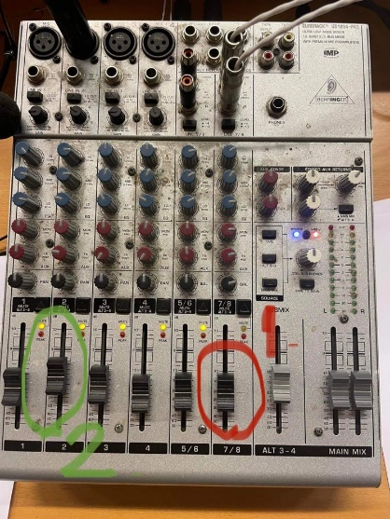Utanför båset:  
Kolla av **matchtid** och **paustid** med lagledarna (tiderna KAN variera)  
Samla in **laguppställning** från de båda lagen.  
Hämta **domarlapp** och ta **domarnas namn**  
  
I båset:  
Öppna med **kod** som du får av någon i vårt lag (fråga i tråden om ingen på plats vet)  
**Starta upp** båset (se respektive rubrik)

Ljudreglage/mixerbord  
-Starta upp ljudreglade/mixerbord med 2 knappar på baksidan   
de ska stå på I (ej 0).  
**1 (röd)** styr volym på musiken, strecket är ”bra” volym  
**2 (grön)** styr mikrofon, bra i mitten.  
”Mute:a/tysta” mikrofonen genom att trycka på den lilla svarta knappen ovanför dioderna längst upp på skalan (i det svarta strecket på bilden)

Klockan/sportanläggning microbus (blå)  
-Starta upp genom att vrida i svart/blå kontakt över den blå panelen längst upp i uttaget.  
-Ställ in klockan:  
NY MATCH  
-Tryck på ny match  
-Starta ny match-OK  
-Välj sportgren-ishockey OK  
-I nästa steg väljer du periodtid med ”justera matchtid”, sedan OK  
-Vänta på nedsläpp  
-Vid nedsläpp, tryck på den vita ”sjukhusknappen” som sitter i en annan sladd bredvid sportanläggningen.  
  
**När första perioden är klar** kommer det upp en fråga, ”periodslut, starta paus?”   
-Justera då snabbt paustid (ex. 3 min) med ”justera matchtidsknapp”, tryck OK när det står rätt tid  
**När pausen är slut** kommer det upp en fråga ”paus, slut starta period?”  
-OK  
-Vid nedsläpp trycker du på ”sjukhusknappen” igen

Enda gången man stoppar perioden manuellt är om någon ligger kvar på isen och domaren blåser helt av (och båda planerna bryter matchen). Pausa då matchen genom att trycka på sjukhusknappen.  
  
Spotify  
-Starta datorn längst till höger, öppna upp spotify. Förhoppningsvis är det någon som är inloggad om inte får du använda ditt privata inlogg.  
Sök upp hockey playlist, spela musik före match, i pauser och efter match.

**Innan match:**Ropa ut följande text/eller liknande:  
  
Idag välkomnar vi x för att möta SIS svart och vit.  
Vi vill uppmana ledare, spelare, funktionärer och publik att visa sportmannamässigt uppträdande och respektera omgivningen.   
Tänk på att barnen idrottar för att uppleva gemenskap, spänning och praktisera det de har lärt sig på träningarna. Stötta därför spelare och tränare genom att heja ordentligt på båda lagen.  
Smutskasta eller håna inte motståndare eller domare, utan domare blir det ingen match.

VARMT VÄLKOMNA OCH LYCKA TILL PÅ ISEN  
  
Och på isen har vi följande team:

**Domare**: x,x,x,x  
  
**Gästande** X ställer upp med följande lag: Läs upp nummer samt namn på alla bortaspelare  
**Gästande** X ställer upp med följande lag: Läs upp nummer samt namn på alla bortaspelare  
**Hemmalag SIS svart ställer upp med följande** **lag**: Läs upp nummer samt namn på alla bortaspelare  
**Hemmalag SIS vit ställer upp med följande** **lag**: Läs upp nummer samt namn på alla bortaspelare

LYCKA TILL!

**Efter match**

**-Rapportera in match**Gå till madm.swehockey.se  
Logga in: 840315_marwil  
Lösen: h93ty8  
-Välj resultat/rapportering  
-Poolspel  
-Klicka på sök, välj dagens match med pennan  
-Rapportera  
-Rapportera alla matcher (tryck på pennan på varje match)  
-Sök matchledare (ta någon utav domarna-en på varje match så alla kommer med), fyll i bocka i ”slutspelad” OCH SPARA PÅ VARJE MATCH

OBS! Är det någon utav spelarna som har skadats i någon utav matcherna är det bra om ni noterar detta i någon utav matcherna så det finns loggat. Kolla av detta med lagledarna om det har hänt något mer uppenbart! Det finns en fritext ruta som ni ser när ni rapporterar in matchen…  
-logga ut, stäng av datorn

**-Stäng av all utrustning**

**-Städa efter er, ta tillbaka bricka mm**

**-Lås båset**